1



Grupo:
Aparicio Quián, Ezequiel Ramírez, Francisco Alvarez, Ramiro Flores
Institución:
UTU Maria Espinola Espinola
Materia:
Base De Datos 2
Profesor:
Daniel Diáz
Fecha de entrega:12/07/2021

2
INDICE
- MER…………….3-5
- MR………………6

3
MER
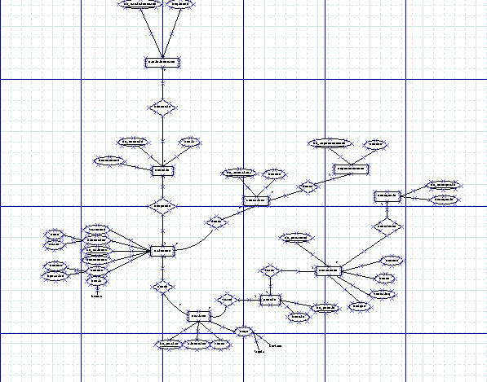
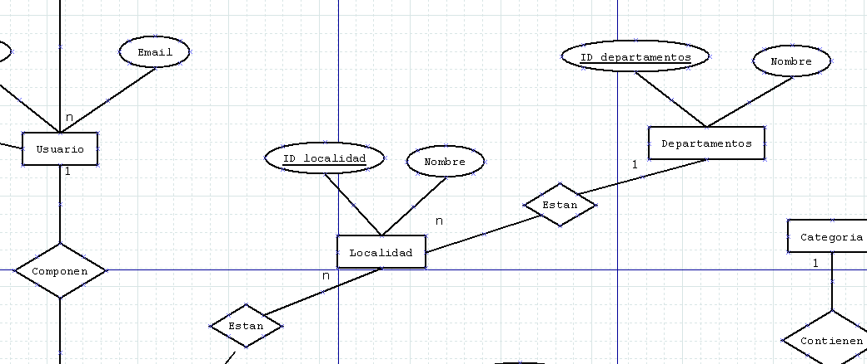

4
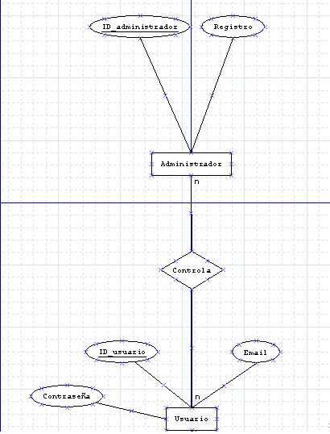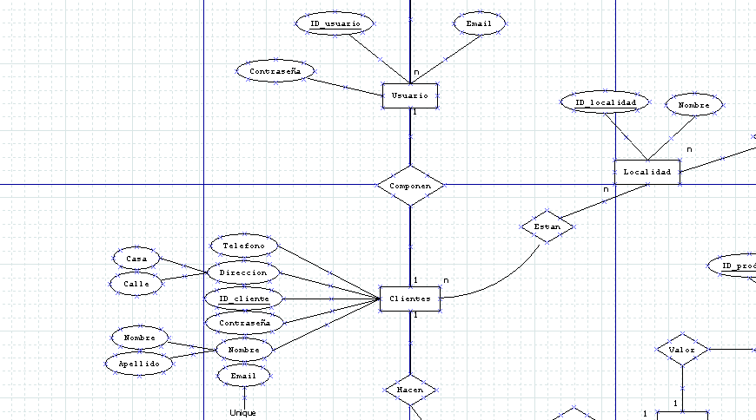
5
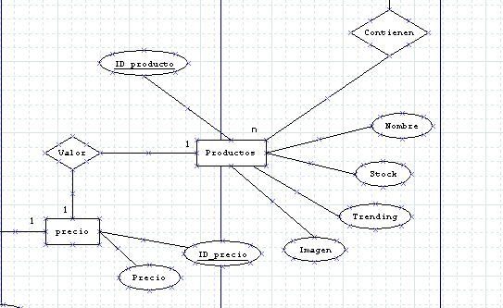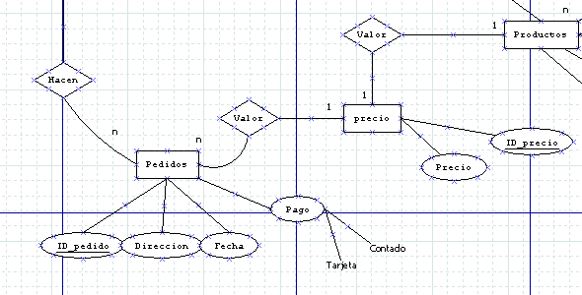
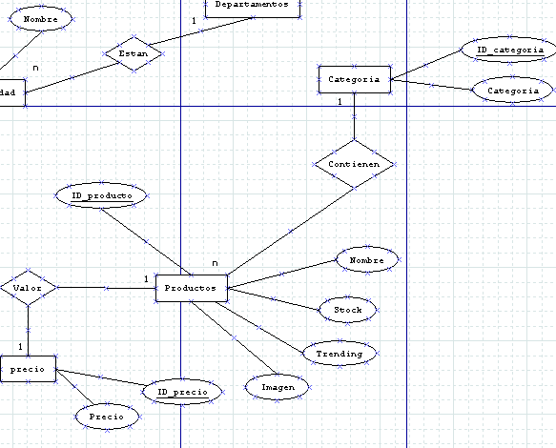
6
MR

Departamentos (ID_departamentos, nombre)
Localidad (ID_localidad, ID_departamentos, nombre)
Estan (ID_localidad, ID_cliente)
Clientes (ID_cliente, ID_usuario, Telefono, Casa, Calle, Contraseña, Nombre, Apellido, Email)
Usuarios (ID_usuario, ID_cliente, Contraseña, Email)
Pedidos (ID_pedido, ID_cliente, ID_precio, Direccion, Fecha, Pago)
Precio (ID_precio, ID_producto, Precio)
Productos (ID_producto, ID_producto, Nombre, Stock)
Controla (ID_administrador, ID_usuario)
Administrador (ID_administrador, Registro)

